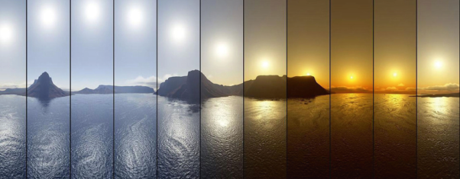
Chapitre 13
3. Quels sont les mouvements de la Terre ?
Je me documente – page 282
→ Documents 1, 2 et 3.

ÉNONCÉ

1. En été dans le « Grand Nord » : (coche la bonne réponse)
□ la nuit dure plusieurs mois □ le jour dure plusieurs mois □ le jour dure quelques heures

2. La température à la surface de la Terre dépend : (coche la bonne réponse)
□ de l’inclinaison de la Terre sur son axe □ de la vitesse de rotation de la Terre
□ de la distance Terre - Soleil □ des prévisions météorologiques

3. Les durées des journées : (coche la bonne réponse)
□ ont toujours été les mêmes durant les 100 derniers millions d’années
□ ont diminué au cours des 100 derniers millions d’années
□ ont augmenté au cours des 100 derniers millions d’années

4. Pourquoi ne fait-il jamais nuit durant l’été au pôle nord ?

……………………………………………………………………………………………………………………………………………………

……………………………………………………………………………………………………………………………………………………

5. Pourquoi les déserts sont-ils presque tous situés près des tropiques ?

……………………………………………………………………………………………………………………………………………………

……………………………………………………………………………………………………………………………………………………

……………………………………………………………………………………………………………………………………………………

6. Sur des millions d’années, comment varie la durée des journées ? Quelle en est la cause ?

……………………………………………………………………………………………………………………………………………………

……………………………………………………………………………………………………………………………………………………

……………………………………………………………………………………………………………………………………………………

7. Sachant qu’il y a 100 millions d’années, il y avait 380 journées de 23 heures, montre que la durée des années a changé de moins d’un jour. Tu pourras compter le nombre d’heures existant en un an.

……………………………………………………………………………………………………………………………………………………

……………………………………………………………………………………………………………………………………………………

……………………………………………………………………………………………………………………………………………………

